郑州市电子信息工程学校召开

校园安全双重预防体系建设培训会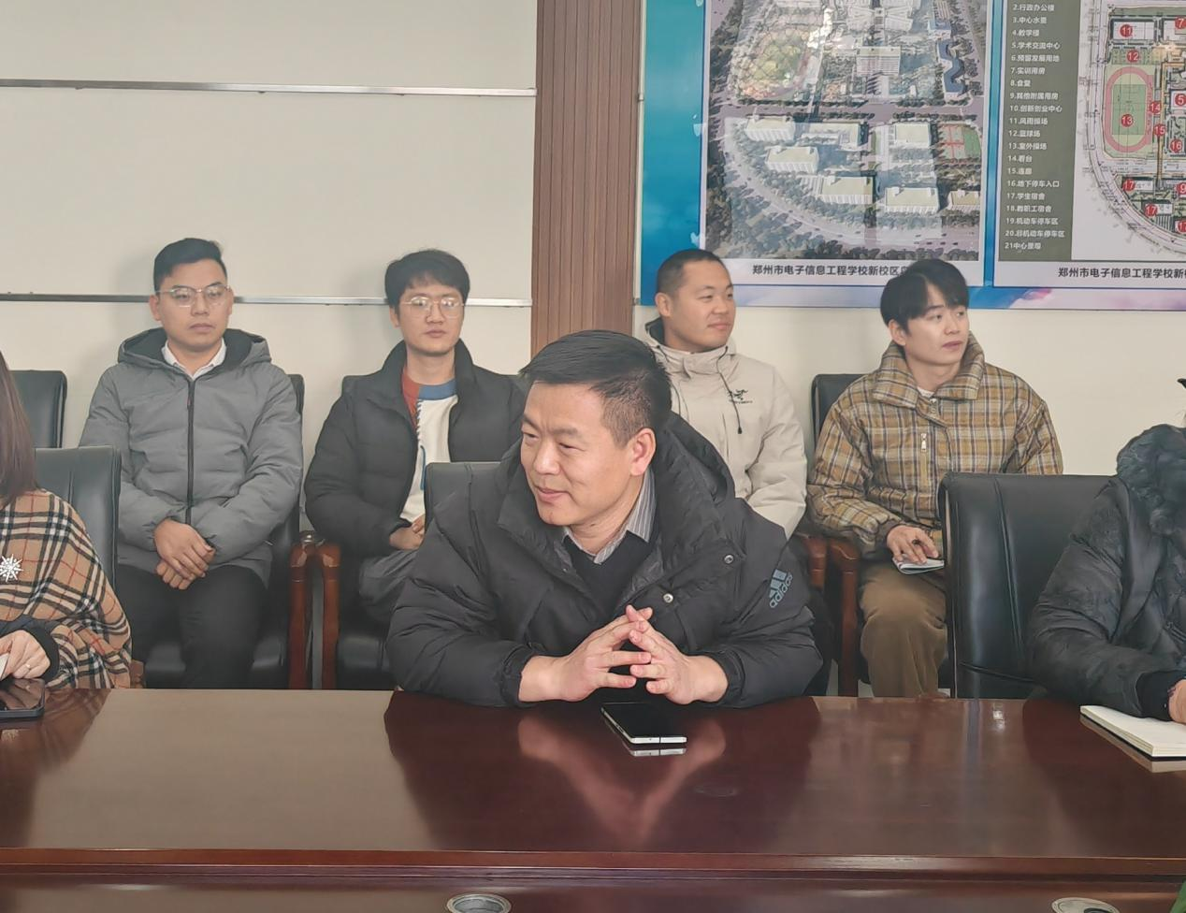

总务处主任辛云昌主持会议

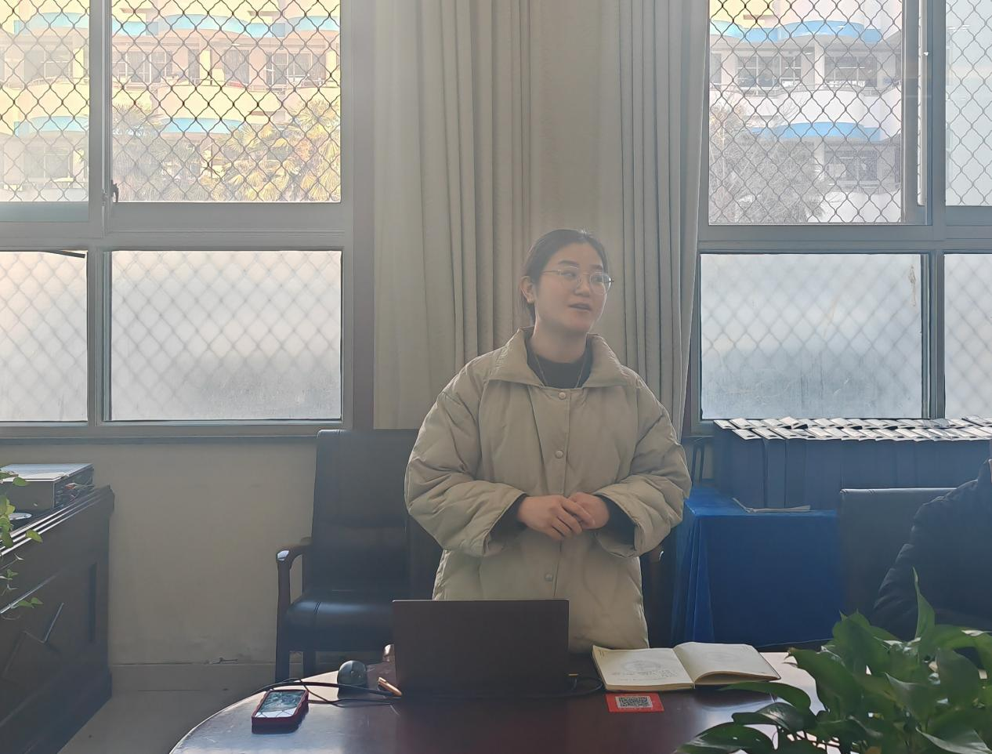

白老师讲解双重预防体系知识

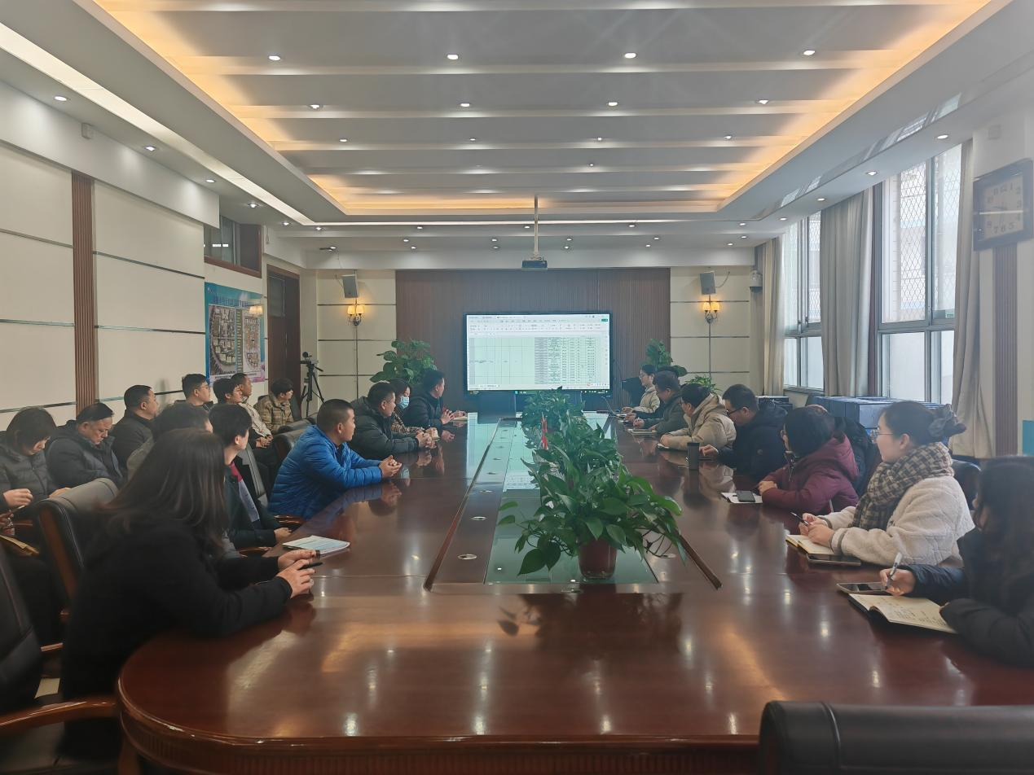

参会人员认真聆听讲解

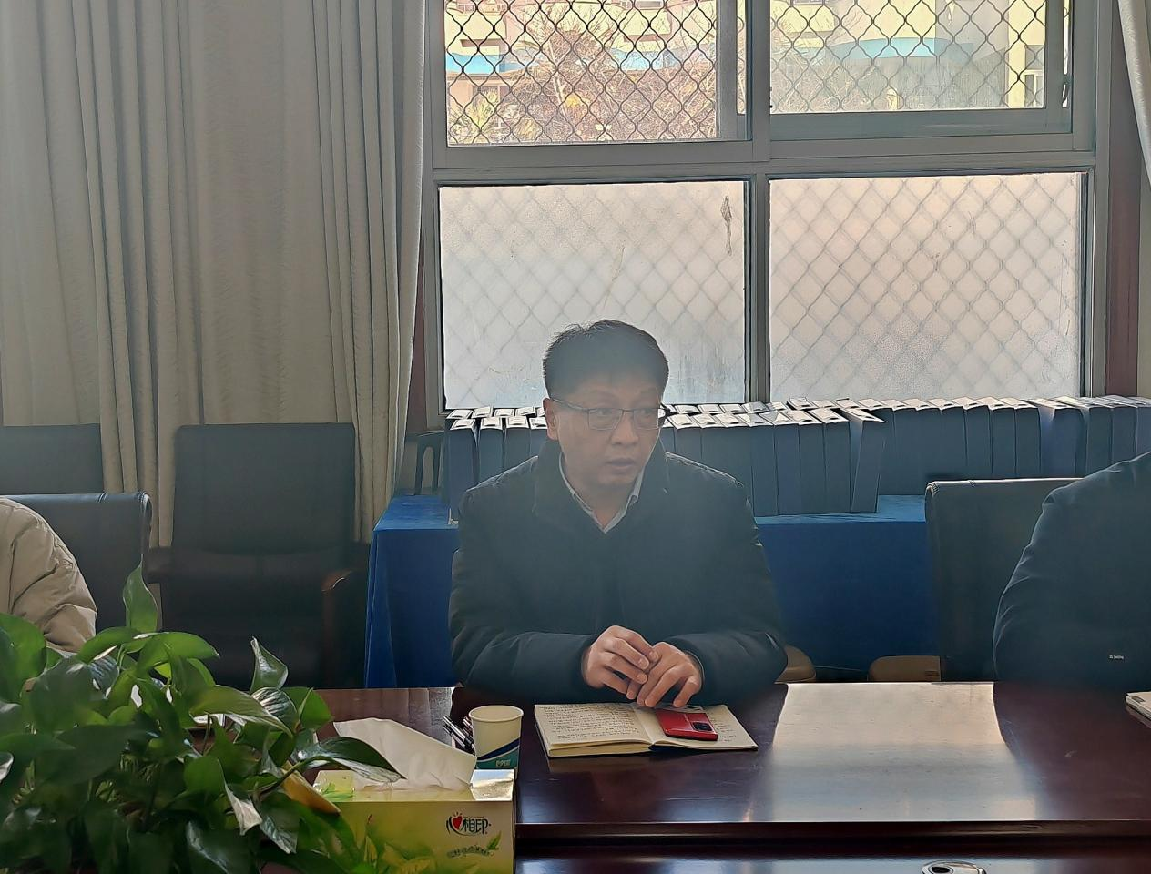

校长韩兴华做总结讲评

随着校园安全形势日益严峻，构建并完善校园安全双重预防体系已成为提升学校安全管理水平、预防安全事故发生的重要手段。为深入贯彻国家关于安全生产的重要指示精神，提升校园安全管理水平，加强教职工对双重预防体系的理解和应用能力，2024年12月31日上午，郑州市电子信息工程学校召开校园安全双重预防体系建设培训会。会议由总务处主任辛云昌主持，校长韩兴华、副校长于蓉、各处室负责人以及全体安全巡检员参加了此次会议。

此次培训特别邀请到了郑州市市教育局安保处白露露老师做培训讲解，培训中白老师围绕为什么建设“双重预防”、什么是“双重预防体系”、风险分级与管控、隐患排查与治理等方面开展培训。并从双重智能防控体系工作特点：关口前移、重心下移、三防融合、标本兼治等方面展开讲解。参会教职工深刻认识到安全工作的重要性和紧迫性。

在演示环节，白老师详细介绍了双重预防体系建设闭环，分别从风险辨识、风险评估、风险管控、风险告知、排查计划、隐患排查、隐患处置、整改验收等方面操作演示。教职工们积极参与，实际操作，进一步提升了巡检实操能力。

接下来，韩兴华校长对本次安全培训进行了总结。他讲到，白老师结合工作案例系统全面地对如何使用学安APP，如何做好双重预防体系建设给参会人员进行了讲解，使学校安全工作人员对校园安全工作有了一个更加全面、更加清楚的认识，不仅让大家熟练掌握了学安APP使用方法，而且对“一岗双责”也有了更加深刻的认识。韩校长讲到，双重预防体系建设是学校安全工作的一个重要抓手，它涵盖了学校安全制度建设、安全应急预案、日常巡检、隐患排查与处理、值班等多个方面，该项工作需要全校各部门的通力配合和大力支持。

最后，韩兴华校长强调，一是通过本次培训，大家要深刻认识到双重预防体系建设的重要性，要认真学习掌握学安APP的使用方法；二是校园安全关系着全体师生的生命安全和财产安全，要认真履行“一岗双责”职责，增强责任心和使命感，积极主动承担学校安全工作任务；三是在即将到来的2025年，大家共同努力，总务处要及时提醒，各部门巡检员积极配合，按照各自分工积极认真开展校园安全巡检工作，把一切隐患消除在萌芽状态。

据悉，郑州市电子信息工程学校一直以来高度安全工作，切实把校园安全放在首位。学校认真开展安全教育、学生心理健康教育、防暴恐、防欺凌、预防电信诈骗等工作，认真开展每月一次的应急疏散演练，努力为师生创建平安和谐的学习生活环境，确保师生生命及财产不受损失。